特優運動學生獎勵-心得
生活照 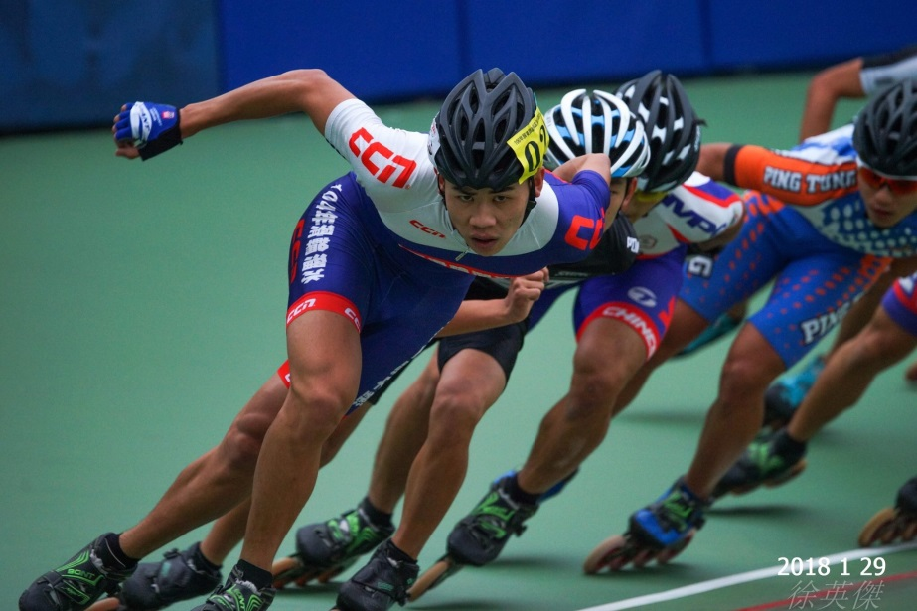
2017年對台灣溜冰選手來說，是很重要的一年，是我車禍後受傷低潮期，也很謝謝教練不離不棄，一直鼓勵我和調整我的狀態，能讓我順利選上國手，世界盃是滑輪溜冰這項目中算最大而最多國家參與的賽事，雖然在世界盃比賽中緊張而失利，沒能幫國家爭取好成績，自己實力和經驗也都有待加強，回到屏東賽後檢討、強化自我且重新調整，讓自己更好，也很謝謝學校，有獎助學金讓我不用煩惱學雜費。
科系： 體育系 得獎人： 洪彰謙

